

**Муниципальное образование город Нижнекамск**

**СХЕМА ТЕПЛОСНАБЖЕНИЯ МУНИЦИПАЛЬНОГО ОБРАЗОВАНИЯ –  
г. Нижнекамск НА ПЕРИОД ДО 2034 ГОДА**

**(Актуализация на 2020г.)**

**Том 2. Обосновывающие материалы**

**Глава 4. Перспективные балансы тепловой мощности источников тепловой энергии и тепловой нагрузки**

**ШИФР 008.16.СТ-ОМ.004.000**

**Разработчик: Общество с ограниченной ответственностью   
Инжиниринговая компания «ВИД-Энерго»**

Директор Д. В. Агеев

Москва, 2019 г.

**СОСТАВ ДОКУМЕНТОВ**

| **Наименование документа** | **ШИФР** |
| --- | --- |
| Схема теплоснабжения муниципального образования город Нижнекамск на период до 2034 года (Актуализация на 2020г.) Том 1. Утверждаемая часть | 008.16.СТ-УЧ.001.000 |
| Схема теплоснабжения муниципального образования город Нижнекамск на период до 2034 года (Актуализация на 2020г.) Том 2. Обосновывающие материалы | |
| Глава 1 Существующее положение в сфере производства, передачи и потребления тепловой энергии для целей теплоснабжения | 008.16.СТ-ОМ.001.000 |
| Глава 2 Существующее и перспективное потребление тепловой энергии на цели теплоснабжения | 008.16.СТ-ОМ.002.000 |
| Глава 3 Электронная модель системы теплоснабжения муниципального образования город Нижнекамск | 008.16.СТ-ОМ.003.000 |
| Глава 4 Существующие и перспективные балансы тепловой мощности источников тепловой энергии и тепловой нагрузки потребителей | 008.16.СТ-ОМ.004.000 |
| Глава 5 Мастер-план развития систем теплоснабжения муниципального образования город Нижнекамск | 008.16.СТ-ОМ.005.000 |
| Глава 6 Существующие и перспективные балансы производительности водоподготовительных установок и максимального потребления теплоносителя теплопотребляющими установками потребителей, в том числе в аварийных режимах | 008.16.СТ-ОМ.006.000 |
| Глава 7 Предложения по строительству, реконструкции и техническому перевооружению источников тепловой энергии | 008.16.СТ-ОМ.007.000 |
| Глава 8 Предложения по строительству и реконструкции тепловых сетей | 008.16.СТ-ОМ.008.000 |
| Глава 9 Предложения по переводу открытых систем теплоснабжения (горячего водоснабжения) в закрытые системы горячего водоснабжения | Не разрабатывается |
| Глава 10 Перспективные топливные балансы | 008.16.СТ-ОМ.010.000 |
| Глава 11 Оценка надежности теплоснабжения | 008.16.СТ-ОМ.011.000 |
| Глава 12 Обоснование инвестиций в строительство, реконструкцию и техническое перевооружение | 008.16.СТ-ОМ.012.000 |
| Глава 13 Индикаторы развития систем теплоснабжения города Нижнекамска | 008.16.СТ-ОМ.013.000 |
| Глава 14 Ценовые (тарифные) последствия | 008.16.СТ-ОМ.014.000 |
| Глава 15 Реестр единых теплоснабжающих организаций | 008.16.СТ-ОМ.015.000 |
| Глава 16 Реестр проектов схемы теплоснабжения | 008.16.СТ-ОМ.016.000 |
| Глава 17 Замечания и предложения к проекту схемы теплоснабжения | 008.16.СТ-ОМ.017.000 |
| Глава 18 Сводный том изменений, выполненных в актуализированной схеме теплоснабжения | 008.16.СТ-ОМ.018.000 |

Оглавление

1 Существующие и перспективные зоны действия существующих и перспективных источников тепловой энергии 8

2 Перспективные балансы тепловой мощности и тепловой нагрузки в перспективных зонах действия источников тепловой энергии, в том числе работающих на единую тепловую сеть, на каждом этапе 12

3 Существующие и перспективные значения установленной тепловой мощности основного оборудования источника (источников) тепловой энергии 14

4 Существующие и перспективные технические ограничения на использование установленной тепловой мощности и значения располагаемой мощности основного оборудования источников тепловой энергии 15

5 Существующие и перспективные затраты тепловой мощности на собственные и хозяйственные нужды источников тепловой энергии 16

6 Значения существующей и перспективной тепловой мощности источников тепловой энергии нетто 18

7 Значения существующих и перспективных потерь тепловой энергии при ее передаче по тепловым сетям, включая потери тепловой энергии в тепловых сетях теплопередачей через теплоизоляционные конструкции теплопроводов и потери теплоносителя, с указанием затрат теплоносителя на компенсацию этих потерь 20

8 Значения существующей и перспективной резервной тепловой мощности источников теплоснабжения, в том числе источников тепловой энергии, принадлежащих потребителям, и источников тепловой энергии теплоснабжающих организаций, с выделением аварийного резерва и резерва по договорам на поддержание резервной тепловой мощности 22

9 Значения существующей и перспективной тепловой нагрузки потребителей 23

10 Результаты расчетов гидравлических режимов существующих тепловых сетей с перспективной тепловой нагрузкой 24

**Перечень рисунков**

Рис. 1.1. Перспективные зоны действия централизованных источников теплоснабжения города Нижнекамска на 2034 год 10

**Перечень таблиц**

Табл. 2.1. Перспективный баланс тепловой мощности централизованных источников теплоснабжения 13

Табл. 5.1. Перспективный (на 2034 год) объем потребления тепловой мощности на собственные и хозяйственные нужды. Тепловая мощность нетто централизованных источников теплоснабжения города Нижнекамска 17

Табл. 6.1. Существующие и перспективные значения установленной тепловой мощности источников тепловой энергии 19

Табл. 7.1. Существующие и перспективные потери теплоносителя и тепловой энергии в год при транспортировке АО «Татэнерго» 21

Табл. 7.2. Существующие и перспективные потери теплоносителя и тепловой энергии в год при транспортировке в сетях АО «ВКиЭХ» 21

Глава 4 «Существующие и перспективные балансы тепловой мощности источников тепловой энергии и тепловой нагрузки потребителей» разрабатывается в соответствии с требованиями п. 58 Постановления Правительства РФ от 22.02.2012 N 154 (в ред. от 03.04.2018) «О требованиях к схемам теплоснабжения, порядку…»:

*58. Актуализированная схема теплоснабжения в главе 4 содержит описание изменений существующих и перспективных балансов тепловой мощности источников тепловой энергии и тепловой нагрузки потребителей для каждой системы теплоснабжения за период, предшествующий актуализации схемы теплоснабжения.*

# Существующие и перспективные зоны действия существующих и перспективных источников тепловой энергии

В городе Нижнекамске действуют два централизованных источника теплоснабжения, обеспечивающих потребность в горячей воде и паре населения и промышленных предприятий - филиал ОАО «ТГК-16» - Нижнекамская ТЭЦ (ПТК-1) и ООО «Нижнекамская ТЭЦ» (ПТК-2).

Существующие зоны действия централизованных источников тепловой энергии города Нижнекамска приведены на Рис.1.1 в Книге 1. Глава 1.

Теплоснабжения потребителей города и промзоны БСИ осуществляется от ТЭЦ ТГК-16 (ПТК-1) по тепловодам 1, 2 и 4 («Город-1», «Город-2» и «БСИ», соответственно). Теплоснабжения промышленных потребителей осуществляется с коллекторов станции по отдельным трубопроводам.

Теплоснабжения города от Нижнекамской ТЭЦ – ПТК-2 осуществляется по Тепловоду-3 («М-3»). Промышленные потребители также получают тепловую энергию непосредственно с коллекторов станции в виде пара по отдельным паропроводам.

Теплоснабжение города Нижнекамск и промзоны БСИ от филиала ОАО «ТГК – 16» «Нижнекамская ТЭЦ» (ПТК – 1) осуществляется по трем тепловодам: «Город-1», «Город-2», «БСИ».

Зоны действия филиала ОАО «ТГК-16» «Нижнекамская ТЭЦ» (ПТК-1) охватывают следующую часть территории города, а именно:

* кварталы: 1, 2, 3, 5, 6, 7, 8 (частично), 9, Е, Б, СО, СУЗ (частично), ГО;
* микрорайоны: 6, 7, 8, 9, 10, 11, 12, 13а, 13, 14, 15, 17, 18, 19, 20 (частично), 21, 35, 35а, 36, 36а, 37;
* промбаза;
* БСИ.

Теплоснабжение города Нижнекамск от ООО «Нижнекамская ТЭЦ» осуществляется по тепловоду ТВ-3 (Город-3). В зоны действия ООО «Нижнекамской ТЭЦ» входят:

* кварталы: 8 (частично), 9, 9а, Б, СУЗ (частично);
* микрорайоны: 20 (частично), 22, 23, 24, 25, 26, 27, 28, 29, 29а, 29б, 30, 31, 34, 44, 45, 47, 49;
* п. Красный Ключ;
* п. Строителей (∑Q = 0,546729 Гкал/час);
* с. Б.Афанасово (∑Q = 5,609362 Гкал/час).

Обе ТЭЦ обеспечивают теплоснабжения промышленных потребителей промышленных площадок города (в большей части ТЭЦ ПТК-1), кроме того, между тепловодами ТЭЦ существуют поперечные связи, позволяющие изменять зоны действия источников в зависимости от необходимости (ремонты, реконструкции).

Производственные котельные города действуют только в рамках собственных площадок и производств.

Перспективные нагрузки будут подключаться к существующим источникам теплоснабжения.

Перспективные зоны действия централизованных источников тепловой энергии города Нижнекамска приведены на Рис. 1.1.

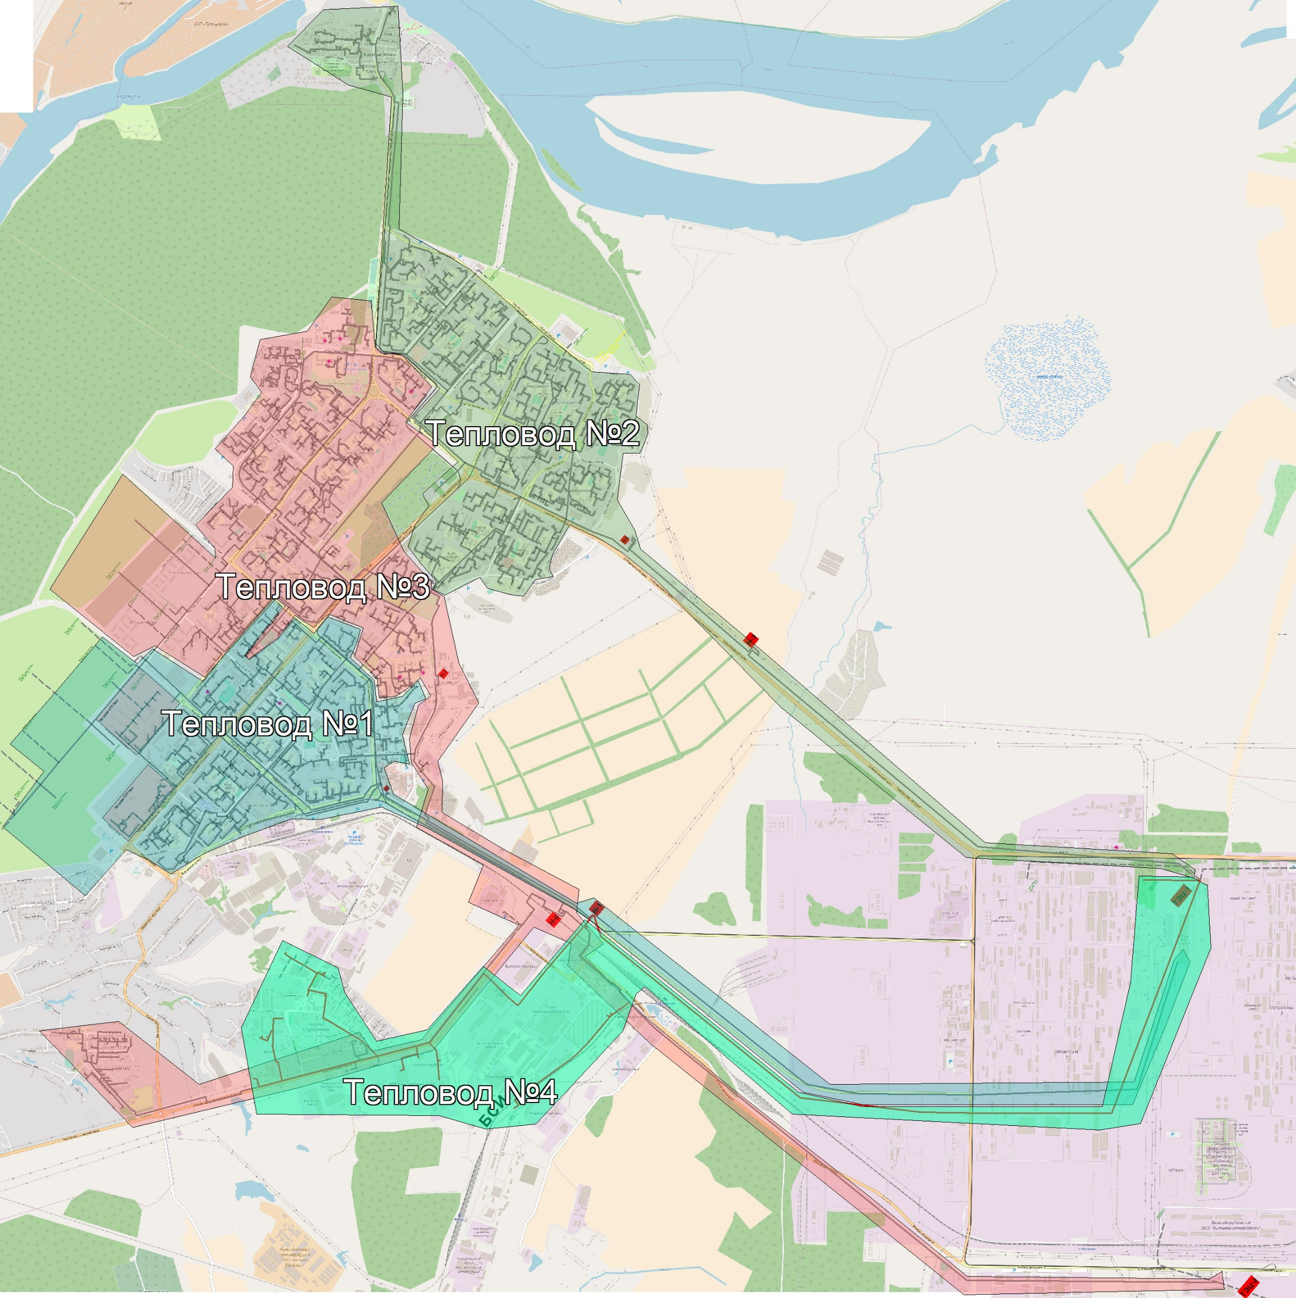

Рис. .. Перспективные зоны действия централизованных источников теплоснабжения города Нижнекамска на 2034 год

В перспективную зону действия филиала ОАО «ТГК-16» «Нижнекамская ТЭЦ» (ПТК-1) будут входить следующие районы:

* кварталы: 1, 2, 3, 5, 6, 7, 8, 9, Е, Б, СО, СУЗ (частично), ГО;
* микрорайоны: 6, 7, 8, 9, 10, 11, 12, 13а, 13, 14, 15, 17, 18, 19, 20, 21, 27, 32, 33, 34, 35, 35а, 36, 36а, 37, 51, 53;
* п. Красный Ключ;
* промбаза;
* БСИ.

В перспективную зону действия ООО «Нижнекамская ТЭЦ» будут входить следующие районы:

* кварталы: 8 (частично), 9, 9а, Б, СУЗ (частично);
* микрорайоны: 22, 23, 24, 25, 26, 27, 28, 29, 29а, 29б, 30, 31, 44, 45, 47, 49, 48, 50, 60;
* п. Строителей (∑Q = 0,546729 Гкал/час);
* с. Б.Афанасово (∑Q = 5,609362 Гкал/час).

# Перспективные балансы тепловой мощности и тепловой нагрузки в перспективных зонах действия источников тепловой энергии, в том числе работающих на единую тепловую сеть, на каждом этапе

Перспективные балансы тепловой мощности и нагрузки представлены в Табл. 2.1.

Нагрузка промышленных потребителей принимается неизменной.

Как видно из таблицы, оба источника тепловой энергии имеют резерв для развития.

Табл. .. Перспективный баланс тепловой мощности централизованных источников теплоснабжения

|  |  |  |  |  |  |  |  |  |  |  |  |  |  |  |  |  |  |  |  |  |
| --- | --- | --- | --- | --- | --- | --- | --- | --- | --- | --- | --- | --- | --- | --- | --- | --- | --- | --- | --- | --- |
| Источник | Мощность нетто, Гкал/час | Потребитель |  | | | | | | | | | | | | | | | | | Резерв/ дефицит тепловой мощности, Гкал/час |
| 2018 г. | 2019 г. | 2020 г. | 2021 г. | 2022 г. | 2023 г. | 2024 г. | 2025 г. | 2026 г. | 2027 г. | 2028 г. | 2029 г. | 2030 г. | 2031 г. | 2032 г. | 2033 г. | 2034 г. |
| ОАО «ТГК-16» «Нижнекамская ТЭЦ» (ПТК-1) | 3558,7 | ТВ1 | 106,43 | 108,44 | 110,46 | 113,12 | 114,15 | 114,15 | 115,11 | 116,39 | 118,63 | 119,79 | 119,79 | 119,79 | 119,79 | 119,79 | 119,79 | 119,79 | 119,79 | 1109,62 |
| ТВ2 | 140,49 | 140,49 | 140,49 | 140,49 | 140,49 | 140,49 | 140,49 | 140,49 | 140,49 | 140,49 | 140,49 | 140,49 | 140,49 | 140,49 | 140,49 | 140,49 | 140,49 |
| ТВ4 | 79,90 | 79,90 | 79,90 | 79,90 | 79,90 | 79,90 | 79,90 | 79,90 | 79,90 | 79,90 | 79,90 | 79,90 | 79,90 | 79,90 | 79,90 | 79,90 | 79,90 |
| Промышленные потребители | 2108,90 | 2108,90 | 2108,90 | 2108,90 | 2108,90 | 2108,90 | 2108,90 | 2108,90 | 2108,90 | 2108,90 | 2108,90 | 2108,90 | 2108,90 | 2108,90 | 2108,90 | 2108,90 | 2108,90 |
| Итого: | 2435,72 | 2437,73 | 2439,75 | 2442,41 | 2443,44 | 2443,44 | 2444,40 | 2445,68 | 2447,92 | 2449,08 | 2449,08 | 2449,08 | 2449,08 | 2449,08 | 2449,08 | 2449,08 | 2449,08 |
| ООО «Нижнекамская ТЭЦ» | 1400,3 | ТВ3 | 300,28 | 301,74 | 303,61 | 304,74 | 305,32 | 307,65 | 309,19 | 309,19 | 309,19 | 309,19 | 310,96 | 313,03 | 314,75 | 316,49 | 317,61 | 319,71 | 320,90 | 570,4 |
| Промышленные потребители | 509 | 509 | 509 | 509 | 509 | 509 | 509 | 509 | 509 | 509 | 509 | 509 | 509 | 509 | 509 | 509 | 509 |
| Итого: | 809,3 | 810,7 | 812,6 | 813,7 | 814,3 | 816,6 | 818,2 | 818,2 | 818,2 | 818,2 | 820,0 | 822,0 | 823,7 | 825,5 | 826,6 | 828,7 | 829,9 |
| **Итого:** | **5326** | **-** | **3245,0** | **3248,5** | **3252,4** | **3256,1** | **3257,8** | **3260,1** | **3262,6** | **3263,9** | **3266,1** | **3267,3** | **3269,0** | **3271,1** | **3272,8** | **3274,6** | **3275,7** | **3277,8** | **3279,0** | **1680,01** |

# Существующие и перспективные значения установленной тепловой мощности основного оборудования источника (источников) тепловой энергии

Сведения об установленной мощности теплофикационного оборудования ТЭЦ филиала «ТГК-16» «Нижнекамская ТЭЦ» - ПТК-1 и ООО «Нижнекамская ТЭЦ» - ПТК-2 представлены в *Книга 1. Глава 2. Раздел 3. Параметры установленной тепловой мощности теплофикационного оборудования и теплофикационной установки.* Изменений в составе теплофикационного оборудования обеих ТЭЦ не ожидается.

# Существующие и перспективные технические ограничения на использование установленной тепловой мощности и значения располагаемой мощности основного оборудования источников тепловой энергии

Для ТЭЦ города Нижнекамска ограничения по выдаче тепловой мощности не связаны с состоянием оборудования и отражают график потребления тепловой энергии в зависимости от климатических показателей и графиком загрузки.

# Существующие и перспективные затраты тепловой мощности на собственные и хозяйственные нужды источников тепловой энергии

Объем потребления тепловой энергии на собственные нужды ТЭЦ филиала ОАО «ТГК-16» «Нижнекамская ТЭЦ» определен на основании оценки сверху по аналогии с другими ТЭЦ в объеме 5% от установленной тепловой мощности.

Данные о фактическом объеме потребления тепловой энергии на собственные нужды ООО «Нижнекамская ТЭЦ» приведены в *Книга 1. Глава 2. Раздел 7. Объем потребления тепловой энергии (мощности) и теплоносителя на собственные и хозяйственные нужды. Тепловая мощность нетто теплоисточника.* Перспективные затраты тепловой мощности на собственные и хозяйственные нужды ООО «Нижнекамская ТЭЦ» оцениваются в 7,2% от установленной тепловой мощности.

Табл. .. Перспективный (на 2034 год) объем потребления тепловой мощности на собственные и хозяйственные нужды. Тепловая мощность нетто централизованных источников теплоснабжения города Нижнекамска

|  |  |  |
| --- | --- | --- |
| **Наименование параметра** | **Филиал ОАО «ТГК-16» «Нижнекамская ТЭЦ»** | **ООО «Нижнекамская ТЭЦ»** |
| Установленная мощность теплофикационного оборудования, Гкал/час | 3006 | 1220 |
| Установленная мощность пиковых водогрейных котлов, Гкал/час | 740 | 360 |
| Всего, установленная тепловая мощность, Гкал/час | 3746 | 1580 |
| Располагаемая мощность, Гкал/час | 3746 | 1580 |
| СН, Гкал/час | 187,3 | 179,7 |
| Тепловая мощность нетто, Гкал/час | 3558,7 | 1400,3 |
| Подключенная нагрузка промышленных потребителей, Гкал/час | 2108,9 | 509 |
| Фактическая нагрузка "города" на коллекторах, Гкал/час | 359,35 | 267,75 |
| Резерв/дефицит тепловой мощности, Гкал/час | 1090,45 | 623,55 |

# Значения существующей и перспективной тепловой мощности источников тепловой энергии нетто

Существующие и перспективные значения установленной тепловой мощности источников тепловой энергии представлены в Табл. 6.1. Изменений в тепловой мощности источников тепловой энергии не ожидается.

Табл. .. Существующие и перспективные значения установленной тепловой мощности источников тепловой энергии

|  |  |  |  |  |  |  |  |  |  |  |  |  |  |  |  |  |  |
| --- | --- | --- | --- | --- | --- | --- | --- | --- | --- | --- | --- | --- | --- | --- | --- | --- | --- |
| Наименование источника | Установленная мощность, Гкал/час | | | | | | | | | | | | | | | | |
| 2018 год | 2019 год | 2020 год | 2021 год | 2022 год | 2023 год | 2024 год | 2025 год | 2026 год | 2027 год | 2028 год | 2029 год | 2030 год | 2031 год | 2032 год | 2033 год | 2034 год |
| Филиал ОАО «ТГК-16»  «Нижнекамская ТЭЦ» (ПТК-1) | 3746 | 3746 | 3746 | 3746 | 3746 | 3746 | 3746 | 3746 | 3746 | 3746 | 3746 | 3746 | 3746 | 3746 | 3746 | 3746 | 3746 |
| ООО «Нижнекамская ТЭЦ» (ПТК-2) | 1580 | 1580 | 1580 | 1580 | 1580 | 1580 | 1580 | 1580 | 1580 | 1580 | 1580 | 1580 | 1580 | 1580 | 1580 | 1580 | 1580 |

# Значения существующих и перспективных потерь тепловой энергии при ее передаче по тепловым сетям, включая потери тепловой энергии в тепловых сетях теплопередачей через теплоизоляционные конструкции теплопроводов и потери теплоносителя, с указанием затрат теплоносителя на компенсацию этих потерь

Нормативы технологических потерь при передаче тепловой энергии утверждаются Министерством промышленности и торговли Республики Татарстан.

Значения существующих и перспективных потерь тепловой энергии при ее передаче по тепловым сетям АО «Татэнерго» и АО «ВКиЭХ», включая потери тепловой энергии в тепловых сетях теплопередачей через теплоизоляционные конструкции теплопроводов и потери теплоносителя приведены в Табл. 7.1 и Табл. 7.2.

Табл. .. Существующие и перспективные потери теплоносителя и тепловой энергии в год при транспортировке АО «Татэнерго»

|  |  |  |  |  |  |  |  |  |  |  |  |  |  |  |  |  |  |
| --- | --- | --- | --- | --- | --- | --- | --- | --- | --- | --- | --- | --- | --- | --- | --- | --- | --- |
| **Наименование параметра** | **2018 г.** | **2019 г.** | **2020 г.** | **2021 г.** | **2022 г.** | **2023 г.** | **2024 г.** | **2025 г.** | **2026 г.** | **2027 г.** | **2028 г.** | **2029 г.** | **2030 г.** | **2031 г.** | **2032 г.** | **2033 г.** | **2034 г.** |
| Потери тепловой энергии, Гкал/год | 180 774 | 182 905 | 182 905 | 178 261 | 174 592 | 171 061 | 171 061 | 171 061 | 171 061 | 171 061 | 171 061 | 171 061 | 171 061 | 171 061 | 171 061 | 171 061 | 171 061 |
| Потери теплоносителя, м3 | 512 057,4 | 510 619 | 513 109 | 516 560 | 520 010 | 513 461 | 506 912 | 500 362 | 493 813 | 487 263 | 480 714 | 474 165 | 467 615 | 461 066 | 454 517 | 447 967 | 441 418 |

Табл. .. Существующие и перспективные потери теплоносителя и тепловой энергии в год при транспортировке в сетях АО «ВКиЭХ»

|  |  |  |  |  |  |  |  |  |  |  |  |  |  |  |  |  |  |
| --- | --- | --- | --- | --- | --- | --- | --- | --- | --- | --- | --- | --- | --- | --- | --- | --- | --- |
| **Наименование параметра** | **2018 г.** | **2019 г.** | **2020 г.** | **2021 г.** | **2022 г.** | **2023 г.** | **2024 г.** | **2025 г.** | **2026 г.** | **2027 г.** | **2028 г.** | **2029 г.** | **2030 г.** | **2031 г.** | **2032 г.** | **2033 г.** | **2034 г.** |
| Потери теплоносителя, факт м3 | 286 844 | 286 844 | 286 844 | 286 844 | 286 844 | 286 844 | 286 844 | 286 844 | 286 844 | 286 844 | 286 844 | 286 844 | 286 844 | 286 844 | 286 844 | 286 844 | 286 844 |
| Потери теплоносителя, норматив, м3 | 210 000 | 210 000 | 210 000 | 210 000 | 210 000 | 210 000 | 210 000 | 210 000 | 210 000 | 210 000 | 210 000 | 210 000 | 210 000 | 210 000 | 210 000 | 210 000 | 210 000 |
| Потери тепловой энергии, Гкал, факт | 275 529 | 278 162 | 279 036 | 280 361 | 281 877 | 283 670 | 285 761 | 288 003 | 290 511 | 293 158 | 296 015 | 299 119 | 302 427 | 305 942 | 309 590 | 313 487 | 317 526 |
| Потери тепловой энергии, норматив, Гкал | 291 439 | 291 439 | 291 439 | 291 439 | 291 439 | 291 439 | 291 439 | 291 439 | 291 439 | 291 439 | 291 439 | 291 439 | 291 439 | 291 439 | 291 439 | 291 439 | 291 439 |

# Значения существующей и перспективной резервной тепловой мощности источников теплоснабжения, в том числе источников тепловой энергии, принадлежащих потребителям, и источников тепловой энергии теплоснабжающих организаций, с выделением аварийного резерва и резерва по договорам на поддержание резервной тепловой мощности

Резервы имеющейся тепловой мощности приведены в *Книга 1. Глава 6. Раздел 1. Структура балансов установленной, располагаемой тепловой мощности и тепловой мощности нетто, потерь тепловой мощности в тепловых сетях и присоединенной тепловой нагрузки по каждому источнику тепловой энергии.*

Резервы перспективной тепловой мощности представлены в Табл. 2.1.

Договора на поддержание резерва тепловой мощности не заключаются, плата за услуги по поддержанию резервной тепловой мощности в, в том числе для социально значимых категорий, не взимается.

# Значения существующей и перспективной тепловой нагрузки потребителей

Значения существующих и перспективных нагрузок потребителей представлены выше, см. Табл. 2.1.

# Результаты расчетов гидравлических режимов существующих тепловых сетей с перспективной тепловой нагрузкой

Результаты расчетов гидравлических режимов существующих тепловых сетей с перспективной тепловой нагрузкой на 2034 год приведены ниже.

Источник ID=77762 Тепловод-3:

Количество тепла, вырабатываемое на источнике за час 324.249, Гкал/ч

Расход тепла на систему отопления 36.389, Гкал/ч

Расход тепла на систему вентиляции 0.707, Гкал/ч

Расход тепла на закрытые системы ГВС 14.590, Гкал/ч

Расход тепла на циркуляцию 0.001, Гкал/ч

Расход тепла на обобщенных потребителях 236.877, Гкал/ч

Тепловые потери в подающем трубопроводе 17.01891, Гкал/ч

Тепловые потери в обратном трубопроводе 11.58314, Гкал/ч

Потери тепла от утечек в подающем трубопроводе 4.692, Гкал/ч

Потери тепла от утечек в обратном трубопроводе 2.207, Гкал/ч

Потери тепла от утечек в системах теплопотребления 0.184, Гкал/ч

Суммарный расход в подающем трубопроводе 4454.169, т/ч

Суммарный расход в обратном трубопроводе 4376.349, т/ч

Суммарный расход на подпитку 77.820, т/ч

Суммарный расход на систему отопления 644.628, т/ч

Суммарный расход на систему вентиляции 13.747, т/ч

Расход воды на обобщенные потребители 3726.480, т/ч

Расход воды на параллельные ступени ТО 31.907, т/ч

Расход воды на утечки из подающего трубопровода 37.555, т/ч

Расход воды на утечки из обратного трубопровода 37.555, т/ч

Расход воды на утечки из систем теплопотребления 2.710, т/ч

Давление в подающем трубопроводе 68.100, м

Давление в обратном трубопроводе 37.000, м

Располагаемый напор 31.100, м

Температура в подающем трубопроводе 135.000,°C

Температура в обратном трубопроводе 63.220,°C

Источник ID=75838 Тепловод-4:

Количество тепла, вырабатываемое на источнике за час 76.529, Гкал/ч

Расход тепла на систему отопления 8.024, Гкал/ч

Расход тепла на систему вентиляции 0.130, Гкал/ч

Расход тепла на закрытые системы ГВС 0.252, Гкал/ч

Расход тепла на обобщенных потребителях 55.473, Гкал/ч

Тепловые потери в подающем трубопроводе 6.95016, Гкал/ч

Тепловые потери в обратном трубопроводе 4.77167, Гкал/ч

Потери тепла от утечек в подающем трубопроводе 0.629, Гкал/ч

Потери тепла от утечек в обратном трубопроводе 0.283, Гкал/ч

Потери тепла от утечек в системах теплопотребления 0.017, Гкал/ч

Суммарный расход в подающем трубопроводе 1069.302, т/ч

Суммарный расход в обратном трубопроводе 1069.302, т/ч

Суммарный расход на систему отопления 166.393, т/ч

Суммарный расход на систему вентиляции 1.865, т/ч

Расход воды на обобщенные потребители 885.218, т/ч

Расход воды на параллельные ступени ТО 4.440, т/ч

Давление в подающем трубопроводе 67.760, м

Давление в обратном трубопроводе 33.760, м

Располагаемый напор 34.000, м

Температура в подающем трубопроводе 135.000,°C

Температура в обратном трубопроводе 63.431,°C

Источник ID=77764 Тепловод-1:

Количество тепла, вырабатываемое на источнике за час 122.109, Гкал/ч

Расход тепла на систему отопления 1.107, Гкал/ч

Расход тепла на систему вентиляции 0.357, Гкал/ч

Расход тепла на закрытые системы ГВС 0.693, Гкал/ч

Расход тепла на обобщенных потребителях 104.614, Гкал/ч

Тепловые потери в подающем трубопроводе 4.72022, Гкал/ч

Тепловые потери в обратном трубопроводе 4.60941, Гкал/ч

Потери тепла от утечек в подающем трубопроводе 3.912, Гкал/ч

Потери тепла от утечек в обратном трубопроводе 2.084, Гкал/ч

Потери тепла от утечек в системах теплопотребления 0.012, Гкал/ч

Суммарный расход в подающем трубопроводе 1687.709, т/ч

Суммарный расход в обратном трубопроводе 1602.787, т/ч

Суммарный расход на подпитку 84.923, т/ч

Суммарный расход на систему отопления 18.972, т/ч

Суммарный расход на систему вентиляции 5.021, т/ч

Расход воды на обобщенные потребители 1637.913, т/ч

Расход воды на параллельные ступени ТО 11.953, т/ч

Расход воды на утечки из подающего трубопровода 40.919, т/ч

Расход воды на утечки из обратного трубопровода 43.760, т/ч

Расход воды на утечки из систем теплопотребления 0.244, т/ч

Давление в подающем трубопроводе 67.000, м

Давление в обратном трубопроводе 33.000, м

Располагаемый напор 34.000, м

Температура в подающем трубопроводе 135.000,°C

Температура в обратном трубопроводе 65.703,°C

Источник ID=96570 Тепловод-2:

Количество тепла, вырабатываемое на источнике за час 138.754, Гкал/ч

Расход тепла на систему отопления 84.834, Гкал/ч

Расход тепла на систему вентиляции 1.494, Гкал/ч

Расход тепла на закрытые системы ГВС 24.375, Гкал/ч

Расход тепла на циркуляцию 0.039, Гкал/ч

Расход тепла на обобщенных потребителях 10.729, Гкал/ч

Тепловые потери в подающем трубопроводе 8.43452, Гкал/ч

Тепловые потери в обратном трубопроводе 8.14545, Гкал/ч

Потери тепла от утечек в подающем трубопроводе 0.423, Гкал/ч

Потери тепла от утечек в обратном трубопроводе 0.176, Гкал/ч

Потери тепла от утечек в системах теплопотребления 0.105, Гкал/ч

Суммарный расход в подающем трубопроводе 1706.590, т/ч

Суммарный расход в обратном трубопроводе 1706.590, т/ч

Суммарный расход на систему отопления 1488.205, т/ч

Суммарный расход на систему вентиляции 31.646, т/ч

Расход воды на обобщенные потребители 168.601, т/ч

Расход воды на параллельные ступени ТО 4.711, т/ч

Давление в подающем трубопроводе 71.592, м

Давление в обратном трубопроводе 28.092, м

Располагаемый напор 43.500, м

Температура в подающем трубопроводе 135.000,°C

Температура в обратном трубопроводе 53.695,°C

Суммарно по источникам:

Количество тепла, вырабатываемое на источнике за час 337.392, Гкал/ч

Расход тепла на систему отопления 93.965, Гкал/ч

Расход тепла на систему вентиляции 1.981, Гкал/ч

Расход тепла на закрытые системы ГВС 25.320, Гкал/ч

Расход тепла на циркуляцию 0.039, Гкал/ч

Расход тепла на обобщенных потребителях 170.815, Гкал/ч

Тепловые потери в подающем трубопроводе 20.10490, Гкал/ч

Тепловые потери в обратном трубопроводе 17.52653, Гкал/ч

Потери тепла от утечек в подающем трубопроводе 4.963, Гкал/ч

Потери тепла от утечек в обратном трубопроводе 2.542, Гкал/ч

Потери тепла от утечек в системах теплопотребления 0.134, Гкал/ч

Суммарный расход на подпитку 84.923, т/ч

Суммарный расход на систему отопления 1673.571, т/ч

Суммарный расход на систему вентиляции 38.532, т/ч

Расход воды на обобщенные потребители 2691.732, т/ч

Расход воды на параллельные ступени ТО 21.104, т/ч

Расход воды на утечки из подающего трубопровода 40.919, т/ч

Расход воды на утечки из обратного трубопровода 43.760, т/ч

Расход воды на утечки из систем теплопотребления 0.244, т/ч

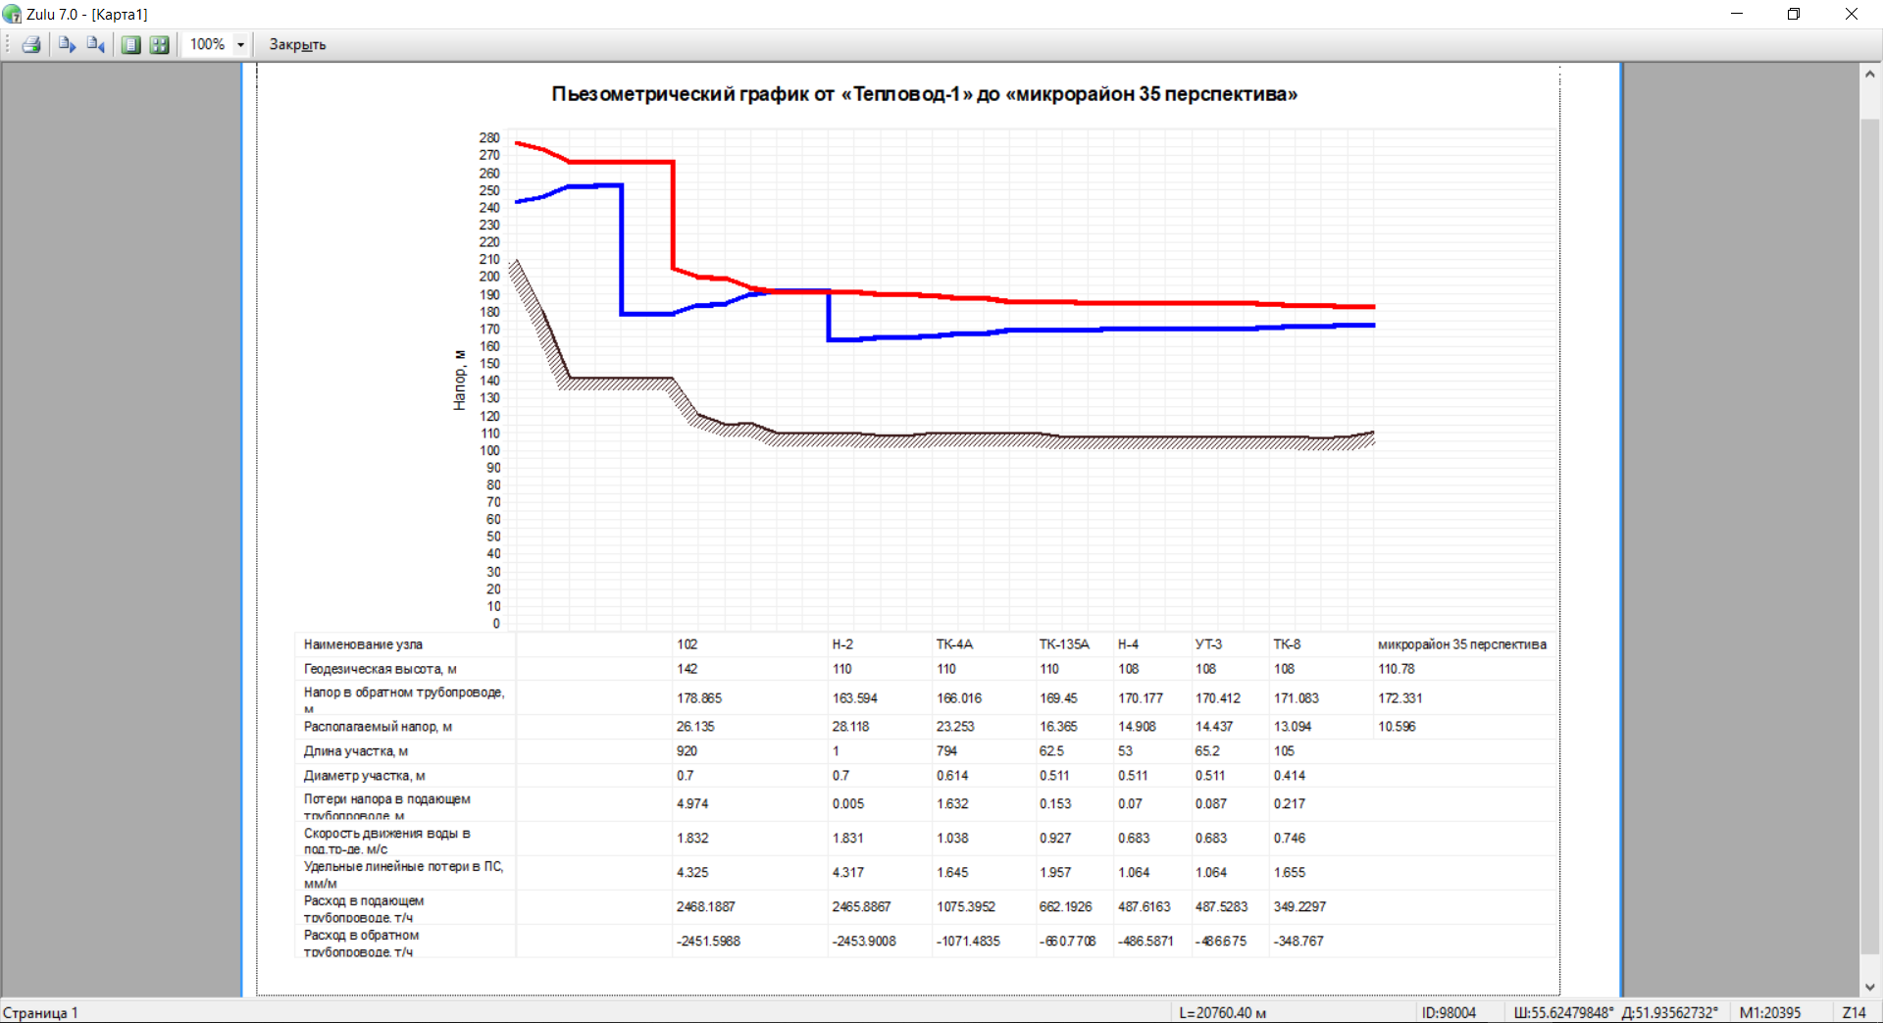

Пьезометрический график от ТЭЦ (ПТК-1) до перспективной нагрузки (мкр. 35)

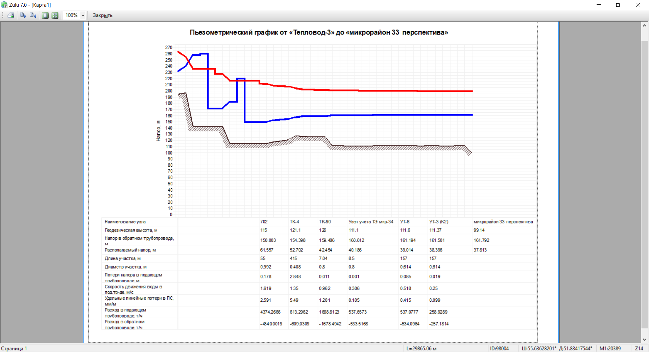

Пьезометрический график от ТЭЦ (ПТК-2) до перспективной нагрузки (мкр. 33)